Министерство науки и высшего образования Российской Федерации
федеральное государственное автономное образовательное учреждение
высшего образования
«Санкт-Петербургский политехнический университет Петра Великого»
(ФГАОУ ВО «СПбПУ»)
Институт среднего профессионального образования

ОТЧЕТ
по учебной практике (по профилю специальности)

по профессиональному модулю ПМ.04 «Сопровождение и обслуживание программного обеспечения компьютерных систем»
(код и наименование)

Специальность 09.02.07 «Информационные системы и программирование»
(код и наименование специальности)

Студент(ка) II курса 24290907/3092 группы

Масленникова Полина Сергеевна
(ФИО полностью)

Место прохождения практики: ФГАОУ ВО СПбПУ Петра Великого
Институт СПО, учебно-вычислительный центр, пр. Энгельса д.23
(наименование и адрес организации)

Период прохождения практики
с «09» февраля 2026 г. по «07» марта 2026 г.

Руководитель практики Васильев С.Ю.
от учебной организации (подпись) (расшифровка подписи)

Итоговая оценка по практике _______________________________________
М.П.

Санкт-Петербург
2026г.
СОГЛАСОВАНО
Председатель ПЦК
________/_______________
«_____» _________ 202__ г.

ЗАДАНИЕ
на учебную практику (по профилю специальности)

по профессиональному модулю ПМ.04 «Сопровождение и обслуживание программного обеспечения компьютерных систем»
(код и наименование)

Специальность 09.02.07 «Информационные системы и программирование»
(код и наименование специальности)

Студент(ка) II курса 24290907/3092 группы

Масленникова Полина Сергеевна
(ФИО полностью)

Место прохождения практики: ФГАОУ ВО СПбПУ Петра Великого
Институт СПО, учебно-вычислительный центр, пр. Энгельса д.23
(наименование и адрес организации)

Период прохождения практики
с «09» февраля 2026 г. по «07» марта 2026 г.

Виды работ, обязательные для выполнения (переносится из программы, соответствующего ПМ):
- Персонализация интегрированной среды разработки Visual Studio Community 2022
- Отладка в IDE Visual Studio Community 2022
- Обеспечение качества кода
- Упаковка приложения
- Деплой с использованием Git и GitHub
- Шифрование
- Создание виртуальной машины с разными ОС

Индивидуальное задание:

Задание выдал с «27» октября 2025 г. Васильев С.Ю. (подпись) (Ф.И.О.)

Задание получил с «27» октября 2025 г. Кучеренко Захар
(подпись) (Ф.И.О.)
Министерство науки и высшего образования Российской Федерации
федеральное государственное автономное образовательное учреждение
высшего образования
«Санкт-Петербургский политехнический университет Петра Великого»
(ФГАОУ ВО «СПбПУ»)
Институт среднего профессионального образования

ДНЕВНИК
прохождения учебной практики
(по профилю специальности)

по профессиональному модулю ПМ.04 «Сопровождение и обслуживание программного обеспечения компьютерных систем»
(код и наименование)

Специальность 09.02.07 «Информационные системы и программирование»
(код и наименование специальности)

Студент(ка) II курса 24290907/3092 группы

Масленникова Полина Сергеевна
(ФИО полностью)

Место прохождения практики: ФГАОУ ВО СПбПУ Петра Великого
Институт СПО, учебно-вычислительный центр, пр. Энгельса д.23
(наименование и адрес организации)

Период прохождения практики
с «09» февраля 2026 г. по «07» марта 2026 г.

Руководитель с места Васильев С.Ю.
прохождения практики (подпись) (расшифровка подписи)

Санкт-Петербург
2026 г.
Содержание дневника

Дата | Виды выполненных работ и заданий по программе практики | Подпись руководителя практики
1 | 2 | 3
17.11.2025 | Настройка интерфейса и параметров редактора
18.11.2025 | Навигация по коду и использование точек останова
19.11.2025 | Управление исключениями и основы профилирования
20.11.2025 | Модульное тестирование и анализ кода в VS
21.11.2025 | Стандарты кодирования и рефакторинг
22.11.2025 | Документирование кода и основы Git (коммиты, ветки)
24.11.2025 | Сборка проекта: Webpack/Vite, NPM/Yarn
25.11.2025 | Упаковка приложения (вручную и с помощью VS)
26.11.2025 | Деплой на GitHub Pages и хостинг
27.11.2025 | Криптография на практике (RSA, SHA-512)
28.11.2025 | Аутентификация и авторизация
29.11.2025 | Работа с реестром Windows и ВМ
1.12.2025 | Расширенные возможности отладчика
2.12.2025 | Анализ дампов памяти
3.12.2025 | Оптимизация производительности
4.12.2025 | Git: стратегии ветвления и Pull Requests
5.12.2025 | Решение конфликтов и код-ревью
6.12.2025 | CI/CD пайплайны

СОДЕРЖАНИЕ

1 ПРАКТИЧЕСКАЯ ЧАСТЬ 7
1.1 «Настройка внешнего вида и функциональности среды разработки Visual Studio» 7
1.2. «Отладка в Visual Studio» 16
1.3: «Обеспечение качества кода на C++» 27
1.4 «Работа с реестром OC Windows» 32
1.5 «Создание инсталляторов» 35
1.6 «Тестирование приложения» 40
1.8 «Верстка веб-страниц» 45
1.9 «Работа с Git» 50
1.10 «Разработка ТЗ и макетов для сайта-портфолио фотографа» 52
Заключение 65
СПИСОК ЛИТЕРАТУРЫ 66

9.Трансофрмация и анимация
Я сделал 3 анимации: предмет с тенью, 5 предметов с различной анимацией и квадрат, который будет биться о границу блока и менять цвет.
Код программы:
<!DOCTYPE html>
<html lang="ru">
<head>
<meta charset="UTF-8">
<meta name="viewport" content="width=device-width, initial-scale=1.0">
<title>Анимация 1</title>
<style>
@keyframes bounce {
from, to {
top: 400px;
transform: scaleY(0.6) scaleX(1.3);
animation-timing-function: ease-out;
}

50% {
top: 50px;
animation-timing-function: ease-in;
transform: scaleY(1) scaleX(1);
}
}

@keyframes shadow {
from, to {
transform: scale(1, 0.4);
animation-timing-function: ease-out;
}

50% {
animation-timing-function: ease-in;
transform: scale(0.4, 0.1);
}
}
#ball {
width: 100px;
height: 100px;
border-radius: 50%;
background: rgb(168, 206, 31);
position: absolute;
left: 500px;
z-index: 2;
animation: bounce 1.5s infinite;
transform-origin: bottom
}
#shadow {
width: 100px;
height: 100px;
border-radius: 50%;
background: black;
position: absolute;
left: 500px;
top: 400px;
z-index: 1;
animation: shadow 1.5s infinite;
}

</style>
</head>

<body>
<div id="ball"></div>
<div id="shadow"></div>
</body>
</html>
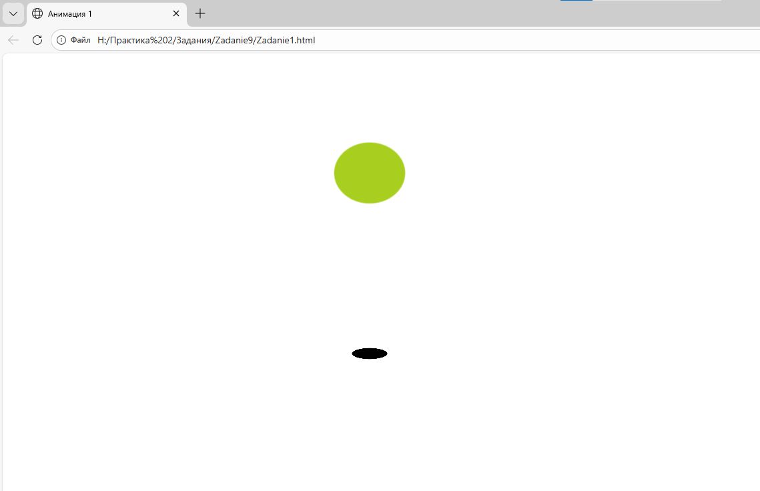
Задание 2:
<!DOCTYPE html>
<html lang="ru">
<head>
<meta charset="UTF-8">
<meta name="viewport" content="width=device-width, initial-scale=1.0">
<title>Анимация 2</title>
<style>
.item {
width: 100px;
height: 100px;
margin-left: 100px;
position: relative;
left: 400px;
top: 300px;
}
.a {
background: rgb(59, 124, 59);
animation: rotate 3s infinite alternate linear;
}
.b {
background: blue;
animation: scale 2s infinite alternate;
}
.c {
background: purple;
animation: skew 1s infinite alternate linear;
}
.d {
background: black;
animation: move 2s infinite linear;
}
.e {
margin-left: 250px;
background: yellow;
transition: background 0.3s ease-in-out;
animation: attention 1.5s linear infinite alternate;
}

.e:hover {
background: red;
}
@keyframes rotate {
from {
transform: translateX(0px) rotate(0deg);
}
to {
transform: translateX(-300px) rotate(-360deg);
}
}

@keyframes scale {
from {
transform: scale(1);
}
to {
transform: scale(0);
}
}

@keyframes skew {
from {
transform: skew(30deg, 0);
}

to {
transform: skew(-30deg, 0);
}
}

@keyframes move {
from {
transform: translate(0, 0);
}

25% {
transform: translate(100px, 0);
}

50% {
transform: translate(100px, -100px);
}

75% {
transform: translate(0, -100px);
}

to {
transform: translate(0, 0);
}
}

</style>
</head>
<body>
<div style="display: flex;">
<div class="item a"></div>
<div class="item b"></div>
<div class="item c"></div>
<div class="item d"></div>
<div class="item e"></div>
</div>
</body>
</html>
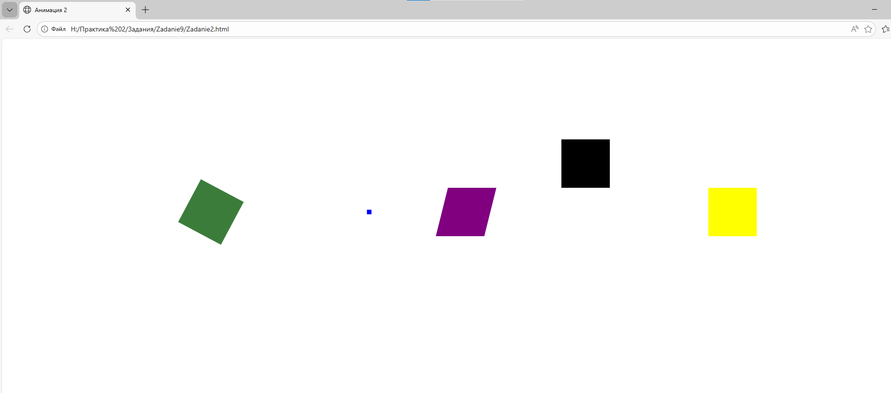
Задание 3:
<!DOCTYPE html>
<html lang="ru">
<head>
<meta charset="UTF-8">
<meta name="viewport" content="width=device-width, initial-scale=1.0">
<title>Анимация 3</title>
<style>
#cage {
width: 400px;
height: 400px;
border: 2px black solid;
position: relative;
left: 100px;
top: 200px;
}

#square {
width: 75px;
height: 75px;
background: black;
position: relative;
top: 162.5px;
animation: moving 3s infinite linear;
}
@keyframes attention {
from {
transform: scale(1);
}

to {
transform: scale(1.25);
}
}

@keyframes moving {
from, to {
transform: translate(0, 0);
background: black;
}

24.99% {
background: black;
}

25% {
transform: translate(162.5px, -162.5px);
background: blue;
}

49.99% {
background: blue;
}

50% {
transform: translate(325px, 0);
background: green;
}

74.99% {
background: green;
}

75% {
transform: translate(162.5px, 162.5px);
background: rgb(128, 0, 0);
}

99.99% {
background: rgb(128, 0, 0);
}
}
</style>
</head>
<body>
<div id="cage">
<div id="square"></div>
</div>
</body>
</html>
